Guía 26
Tema: “Chile en el mapa”

Mi nombre es: __________________________________________________________ Fecha: ______________________

Instrucciones: Observa, lee y luego realiza las actividades propuestas.

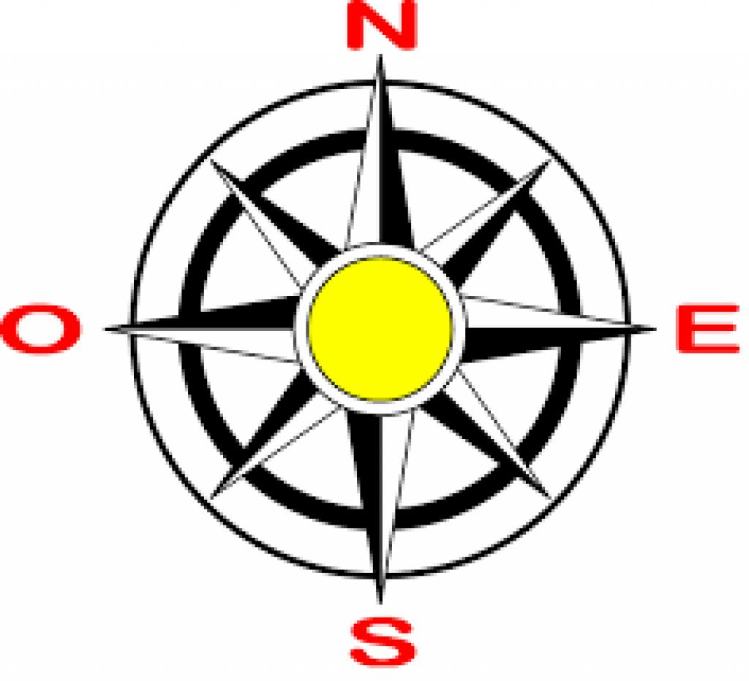
Recuerda: Se denomina Rosa de los Vientos a la antigua forma de dividir el círculo para señalar los diferentes rumbos. Principalmente se divide en: Cuatro Puntos Cardinales: Norte, Sur, Este y Oeste.

MI LOCALIDAD EN CHILE.

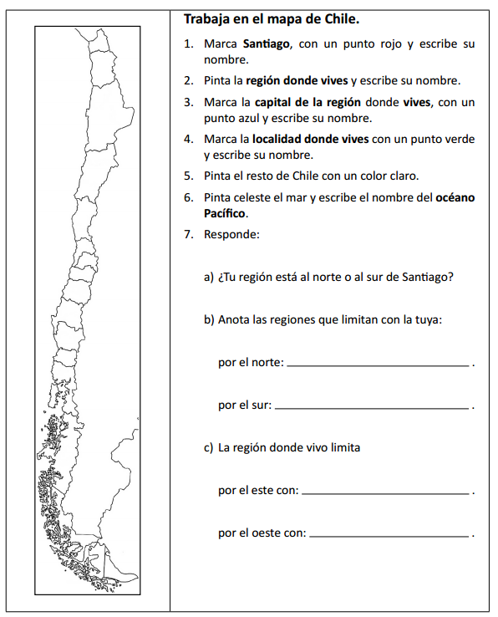

CHILE EN EL GLOBO TERRÁQUEO
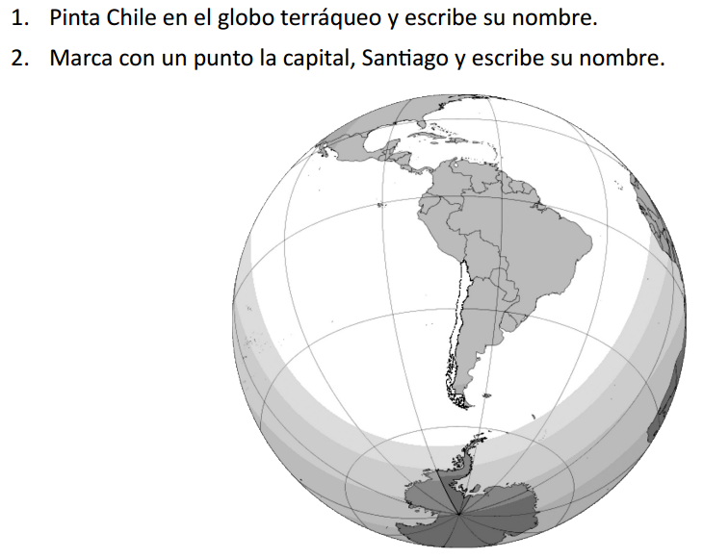

CHILE EN EL MUNDO
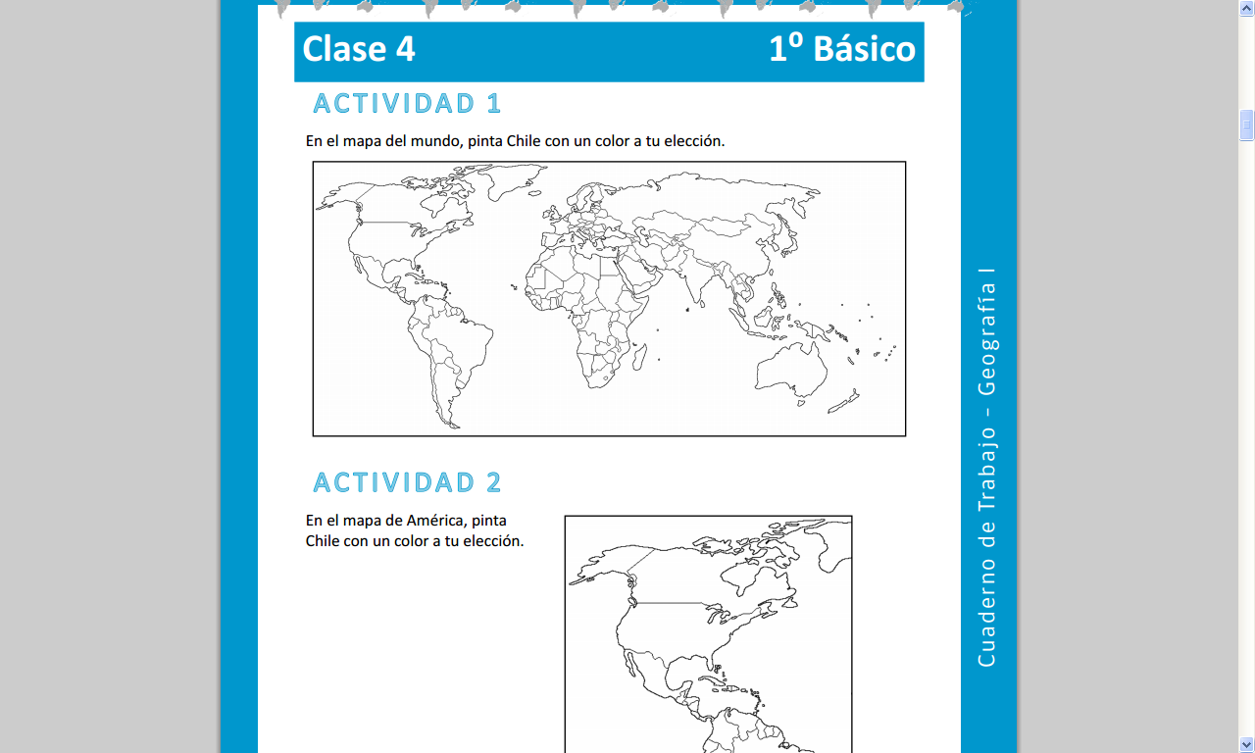

- Pinta a Chile de color rojo en cada uno de los mapas:
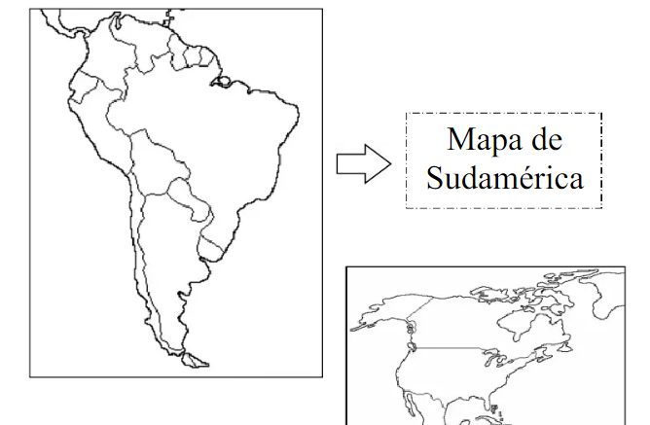

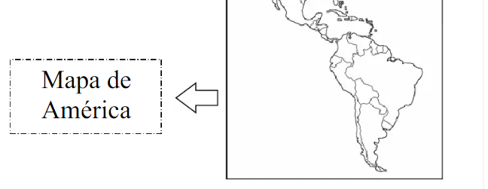

RECUERDA QUE EL PRÓXIMO LUNES 21 CORRESPONDE A LA PRIMERA EVALUACIÓN PARCIAL DEL SEGUNDO SEMESTRE

